L’éducation, un droit, une liberté, une nécessité (éducation civique 6ème)

Compétence du socle commun :

-C5 : lire et utiliser différents langages
-C6 : connaître les principes et les fondements de la vie civique et sociale : les principaux droits de l’enfant, en particulier le droit à l’éducation

Fil directeur : Comment le droit à l’éducation est-il appliqué en France et dans le monde ?
Support proposé :
Court métrage « Tiya’s dream » d’Abderrahmane Sissako
http://www.letempspresse.org/#/les_films/abderrahman_sissako/voir
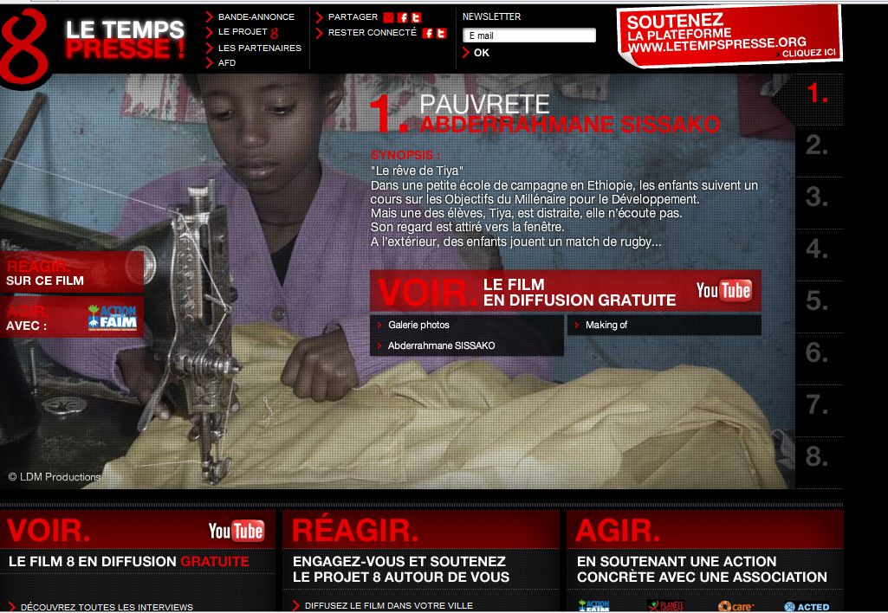
voir le film en diffusion gratuite
Synopsis : « le rêve de Tiya…
Dans une petite école de campagne en Ethiopie, les enfants suivent un cours sur les objectifs du millénaire pour le développement. Mais une des élèves Tiya est distraite. Elle n’écoute pas, son regard est attiré vers la fenêtre…. »

-Relève à travers le court métrage des éléments pour décrire l’école.

Lieu de construction | En pleine campagne, éloignée de tout
Nombre de salles | 1 seule salle , une cour pas aménagée, pas d’équipements sportifs
équipement | Vieux bureaux en bois, , peu d’équipements, pas vraiment de cour, quelques affiches dans la salle, pas de ballon
Elèves (nombreux, répartition, âge, uniforme…) | Enseignant, élèves (garçons et filles)  uniforme violet
Moyen de transport | A pieds, maison éloignée de l’école

-cette école ressemble-t-elle à ton collège ? Pourquoi ?
Non, en Ethiopie peu de moyens financiers sont consacrés à l’école. En France l’Etat et les collectivités prennent en charge les équipements
- Tiya arrive en retard et se glisse discrètement en classe sans s’excuser. Cette situation est-elle possible au collège en France ?
Le règlement intérieur définit les droits et les obligations des élèves

-Des enfants sont absents à l’école ou ne suivent pas le cours. Pourquoi ?
Ils sont trop pauvres et contraints de travailler pour aider leurs parents (le matin, Tiya aide son père avant d’aller à l’école, le jeune Gemachew est absent depuis plusieurs jours car il travaille avec son oncle dans les champs, un jeune garçon ne va pas à l’école et est cireur de chaussures= petit métier). A la fin du court métrage : orphelin (Tiya a perdu son père, que deviendra-t-elle ?)

-En France, cette situation serait-elle possible (aide-toi des documents ci-dessous)
Document 1 : Grands principes définissant l'éducation en France
- Préambule de la constitution (texte qui définit les grands principes suivant lesquels un État doit fonctionner) de 1946, repris dans la Constitution de 1958 (notre constitution actuelle) :
« La nation garantit l’égal accès de l’enfant et de l’adulte à l’instruction, à la formation professionnelle et à la culture. L’organisation de l’enseignement public, gratuit et laïque à tous les degrés, est un devoir de l’Etat ».
Document 2 : Textes importants concernant l'éducation dans le monde
- la Déclaration universelle des Droits de l’homme (1948) :
Article 26 : Toute personne a droit à l’éducation. L’éducation doit être gratuite, au moins en ce qui concerne l’enseignement élémentaire et fondamental…L’enseignement doit viser au plein épanouissement de la personnalité humaine et au renforcement du respect des droits de l’homme.
- la Convention internationale sur les droits de l’enfant (1989) :
Article 28 : « l’enfant a droit à une éducation qui doit être gratuite et obligatoire au moins au niveau élémentaire. Il doit bénéficier d’une éducation qui contribue à sa culture générale et lui permette dans des conditions d’égalité de chances de développer ses facultés (ses pouvoirs), son jugement personnel et son sens des responsabilités morales [en faveur du bien] et sociales [en faveur des autres hommes et femmes], et de devenir un membre utile à la société ».

Non car le travail des enfants est interdit jusqu'à l'âge de fin de scolarisation obligatoire (16 ans en France depuis 1959). L’école est un droit fondamental garanti par l’Etat. Le droit à l’éducation est donc bien appliqué en France, mais beaucoup de pays en développement comme l’Ethiopie (voir carte) ne sont pas en capacité de faire rigoureusement appliquer les textes internationaux (Convention des droits de l’enfant de 1989 et DUDH) qui font valoir le droit à l'éducation pour tous. Il y a un décalage entre la convention et sa mise en application dans chaque pays.
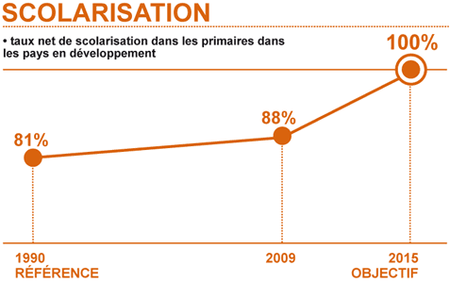 | 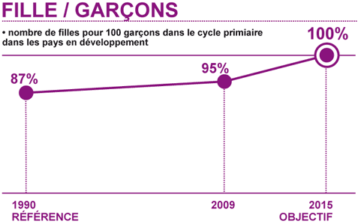
Constat :  Dans les nations les plus pauvres, 1 enfant sur 5 n’a pas accès à l’éducation primaire.  Objectifs :  • Donner à tous les enfants, partout dans le monde, les moyens d’achever un cycle complet d’études primaires.  Référence 1990 : 81 %  Situation 2009 : 88 %  Objectif 2015 : 100 % | Constat :  Sur les 876 millions d’adultes analphabètes dans le monde, les deux tiers sont des femmes.  Objectifs :  • Éliminer les disparités entre les sexes, d’abord dans les enseignements primaire et secondaire puis à tous les niveaux.  Référence 1990 : 87 %  Situation 2009 : 95 %  Objectif 2015 : 100 %

On peut remarquer que le nombre d’enfants non scolarisés est en diminution. D’après le document, ce sont surtout les petites filles qui ne sont pas scolarisées.

-Que leur apprend le maître ? Renseigne-toi sur ces « objectifs du millénaire » sur le site suivant :
http://www.letempspresse.org/index.php#/projet_8

http://www.huitfoisoui.fr/

Les 8 objectifs du millénaire. En septembre 2000, 191 gouvernements se sont engagés à réduire de moitié la pauvreté dans le monde d’ici 2015…

Quel objectif doit citer Tiya. Comment réagit- elle ? « réduire la pauvreté ». Elle comprend que pour réduire la pauvreté, il faudrait mieux partager les richesses. Sans la pauvreté, beaucoup de choses changeraient. Mais en même temps , elle doute sur cet objectif. Elle a conscience que ce sera très difficile.
Quel rôle joue ici l’éducation (aide-toi aussi de l’article 28)? L’école ici permet de comprendre, d’analyser et peut-être de se battre pour faire changer les choses. Il faut favoriser l’éducation partout dans le monde car elle permet à chaque enfant de se construire en tant qu'individu (épanouissement personnel grâce à sa culture générale, ses facultés, son jugement) et de participer à l'amélioration de la qualité de vie des sociétés sur la planète

Trace écrite possible : carte mentale sur l’éducation

Pour aller plus loin… comment expliquer le titre « 8 le temps presse…. »

Va sur le site « c’est mon école à moi aussi ». http://monecoleamoiaussi.free.fr/modules.php?name=News&new_topic=4

Lis la présentation de cette association. Le droit à l’éducation est-il respecté complètement en France ? Pourquoi ?
En France, le droit à l’éducation reste une conquête à poursuivre. Il se pose encore le problème de scolarisation des enfants souffrant de handicap. Il n’existe pas toujours des structures pour accueillir des enfants handicapés (comme autistes) Des associations comme « c’est mon école à moi aussi » se battent afin de faire reconnaître leur droit et surtout afin de faire appliquer la loi de 2005.

